Антикоррупционный вестник с 30 марта по 3 апреля 2020 года

В Генпрокуратуре назвали сумму ущерба от коррупции в России в 2019 году
Она составила 55 млрд рублей
МОСКВА, 30 марта. /ТАСС/. Ущерб от коррупционных преступлений в России в 2019 году составил 55 млрд рублей. Об этом сообщили в Генеральной прокуратуре России.
"Ущерб от коррупционных деяний в прошлом году составил около 55,1 млрд рублей, что составляет 8,8% от суммы ущерба, причиненного всеми видами преступлений в Российской Федерации", - сообщили в надзорном ведомстве.
Добровольно погашен ущерб на 4,1 млрд рублей, изъято имущества, денег и ценностей на сумму почти 1,5 млрд рублей, наложен арест на имущество обвиняемых стоимостью 18,2 млрд рублей.
В 2019 году суды удовлетворили 312 исков прокуроров, заявленных в рамках уголовного судопроизводства в целях возмещения ущерба, причиненного актами коррупции, на общую сумму около 2 млрд рублей.

В Генпрокуратуре заявили об увеличение выявляемых случаев коррупции
Также отмечается, что факты мелкого взяточничества фиксируются все реже
МОСКВА, 30 марта. /ТАСС/. Генпрокуратура России отмечает увеличение выявляемых фактов взяточничества. Как сообщили в надзорном ведомстве, "растет число выявленных фактов получения и дачи взятки, а также посредничества во взяточничестве (в 2019 году - 13 867, в 2018 году - 12 527, в 2017 году - 12 111)".
При этом случаи мелкого взяточничества (получение или дача взятки в размере менее 10 тыс. руб.) фиксируются все реже (в 2019 году - 5 408, в 2018 году - 5 437, в 2017 году - 5 841), хотя они и составляют более трети всех выявляемых фактов взяточничества.
В 2019 году зарегистрированы 30 991 преступлений коррупционной направленности (рост на 1,6 %), что составило 1,5% в общей структуре преступности. В прошлом году за коррупционные преступления были привлечены к ответственности 15 773 человек (в 2018 году - 15 908, в 2017 году - 15 940).
"С каждым годом регистрируется больше преступлений коррупционной направленности, совершенных в крупном или особо крупном размере либо причинивших особо крупный ущерб (в 2019 году - 5 408, в 2018 году - 5 365, в 2017 году - 5 136), при этом чаще пресекается коррупционная деятельность организованных групп и преступных сообществ (в 2019 году группами и сообществами совершено 1 136 преступлений, в 2018 году - 972, в 2017 году - 723).
Суды вынесли в прошлом году 9 803 обвинительных приговора за коррупционные преступления (в 2018 году - 10 684) в отношении 10 960 человек (в 2018 году - 11 732).

Источник: ФСБ проводит следственные действия в МВД в рамках дела о коррупции
Собеседник агентства уточнил, что речь идет о следственном департаменте Министерства внутренних дел
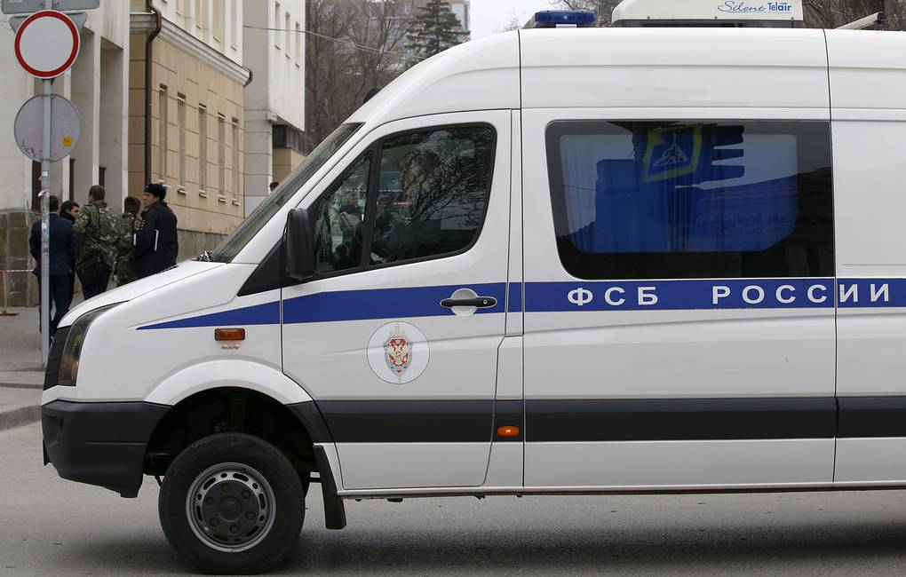
© Валерий Матыцин/ТАСС, архив
МОСКВА, 2 апреля. /ТАСС/. Сотрудники ФСБ России проводят следственные действия в следственном департаменте МВД России в рамках уголовного дела о коррупции. Об этом в четверг сообщил ТАСС источник в правоохранительных органах.
"Ведутся следственные действия в СД МВД РФ, в том числе выемка документов и опрос сотрудников ведомства", - сказал собеседник агентства, отказавшись от дальнейших комментариев.
По словам другого источника агентства, обыски прошли у одного из высокопоставленных сотрудников следственного департамента. Официальными комментариями МВД и следственных органов агентство пока не располагает.

Генерала МВД Бирюкова арестовали по делу о коррупции
18:37 03.04.2020 (обновлено: 19:20 03.04.2020)
МОСКВА, 3 апр — РИА Новости. Басманный суд Москвы заключил под стражу генерала МВД Александра Бирюкова — фигуранта нового дела о коррупции в центральном аппарате министерства, сообщила РИА Новости пресс-секретарь суда Ирина Морозова.
Таким образом, суд удовлетворил ходатайство следствия. Генерал останется под арестом до 1 июня.
Бирюков проходит по делу о злоупотреблении полномочиями вместе с коллегой — генералом Александром Краковским (оба — заместители начальника следственного департамента МВД) и следователем Александром Брянцевым.
По данным следствия, они незаконно способствовали переводу под домашний арест девелопера Альберта Худояна. В итоге Худоян вышел из СИЗО, а с трех земельных участков стоимостью 2,2 миллиарда рублей, в хищении которых он обвиняется, сняли арест.
При этом подкуп в уголовном деле не фигурирует, офицерам вменяется статья "Злоупотребление полномочиями", но не "Получение взятки". Следствие полагает, что борцы с преступностью рассчитывали получить вознаграждение после освобождения бизнесмена, но якобы не успели.
Адвокат Худояна Александр Забейда заявил РИА Новости, что его клиент не передавал генералам никаких взяток, а следователь Брянцев, по его словам, "допускал по делу волокиту и всячески устранялся от принятия единственного законного решения — прекращения уголовного дела в связи с отсутствием состава преступления".
Худояна задержали в июне 2019 года и поместили под домашний арест, но вскоре Мосгорсуд отменил это решение и отправил бизнесмена в СИЗО. Там он провел четыре месяца, пока по ходатайству МВД Тверской суд Москвы не изменил ему меру пресечения.
Всем фигурантам — и бизнесмену, и офицерам — грозит до десяти лет колонии.

Суд заключил под стражу генерала МВД Краковского по делу о коррупции
21:29 03.04.2020
Заместитель главы Следственного департамента (СД) МВД РФ генерал Александр Краковский в суде
МОСКВА, 3 апр — РИА Новости. Басманный суд Москвы в пятницу заключил под стражу генерала МВД России Александра Краковского – фигуранта нового дела о коррупции в центральном аппарате министерства, сообщила РИА Новости пресс-секретарь суда Ирина Морозова.
"Суд удовлетворил ходатайство следствия и избрал меру пресечения Александру Краковскому в виде заключения под стражу до 1 июня", - сказала собеседница агентства.
Ранее в этот же день вместе Краковским были арестованы Александр Бирюков (как и Краковский, он замначальника следственного департамента МВД РФ) и следователь Александр Брянцев.
По данным следствия, они незаконно способствовали переводу под домашний арест из СИЗО девелопера Альберта Худояна, обвиняемого в крупном мошенничестве. В итоге Худоян вышел из СИЗО, а с трех земельных участков на 2,2 миллиарда рублей, в хищении которых он обвиняется, сняли арест.
При этом никакой подкуп в уголовном деле не фигурирует, офицерам вменяется статья "Злоупотребление полномочиями", но не "Получение взятки". Следствие полагает, что борцы с преступностью рассчитывали получить вознаграждение после освобождения бизнесмена, но якобы не успели.
Адвокат Худояна Александр Забейда заявил РИА Новости, что его клиент не передавал генералам МВД взяток за перевод из СИЗО под домашний арест, а следователь Брянцев, по его словам, "допускал по делу волокиту и всячески устранялся от принятия единственного законного решения - прекращения уголовного дела в связи с отсутствием состава преступления".
Худояна задержали в июне 2019 года и сперва поместили под домашний арест, но вскоре Мосгорсуд отменил это решение и отправил бизнесмена в СИЗО. Там он провел четыре месяца, пока по ходатайству МВД Тверской суд Москвы не изменил ему меру пресечения.
Всем фигурантам – и бизнесмену, и офицерам - грозит до 10 лет колонии.

